承德银行手机银行教育缴费使用指南

第一步：找到学校发放的个人缴费通知单，如图 1：
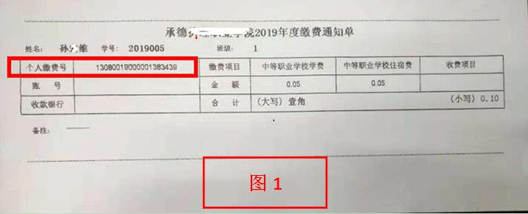

第二步：登录承德银行手机银行，点击“生活服务”菜单，

选择“教育缴费”功能:，如图 2：
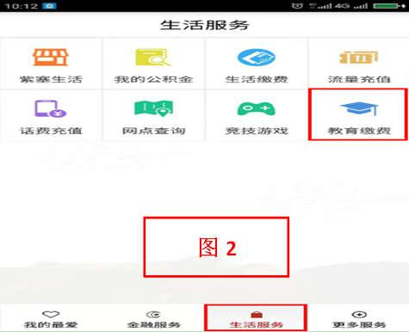

第三步：在缴费号码中输入 “个人缴费号，”并点击查询，

如图 3：
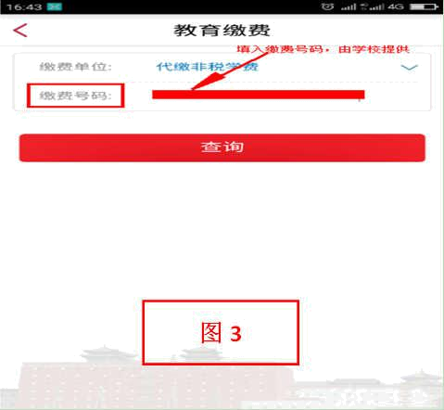

第四步：进入查询界面后，核对缴费信息，无误后点击

“支付”按钮，如图 4：
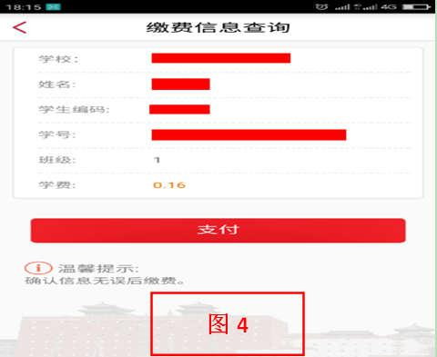

第五步：再次核对信息无误后输入短信验证码和交易

密码（取款密码），并点击“确认按钮（”如图 5），同时显示缴

费成功（如图 6）。
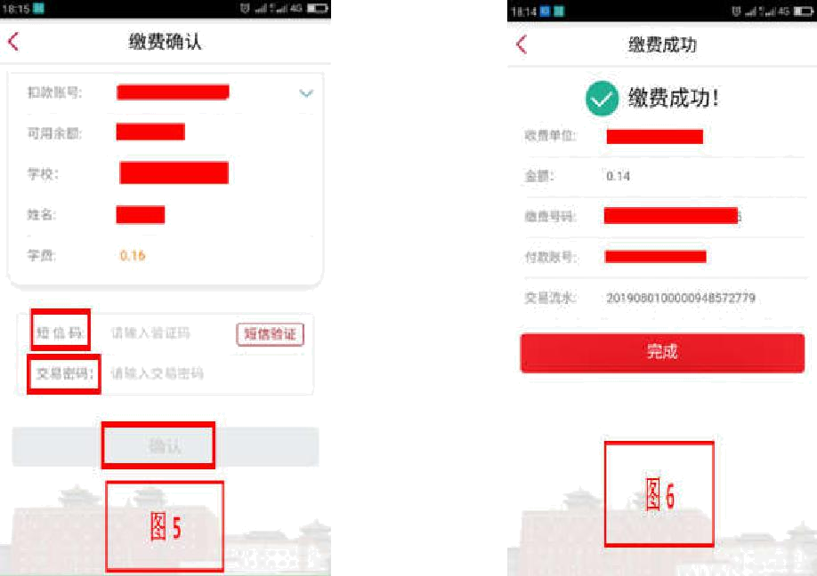

小贴士：1、使用承德银行借记卡缴纳学费详见《承德银行

本行借记卡签约手机银行流程》；2、使用其他银行借记卡缴

纳学费详见《他行借记卡签约承德银行手机银行和电子账户

开户流程》。

